**Лабораторная работа №1.**

**Исследование работы технологии IP-телефонии при передаче голоса и видеоизображения.**

1.1 Цель работы:

- реализация сценария IP-телефонии "компьютер-компьютер";

- получение навыков при исследовании работы технологии IP-телефонии при передаче голоса;

- получение навыков исследования работы технологии IP-телефонии при передаче изображения.

1.2 Подготовка к работе.

1.2.1 Рассмотреть вопросы соединения различных сценарий IP-телефонии.

1.3 Описание установки (модель установки); оборудование:

компьютеры; микрофон; телефон, веб-камеры; программы «NET meeting» «Phone».

1.4 Рабочее задание.

**Порядок выполнения работы**.

Рассмотреть практически сценарий работы IP-телефонии: "компьютер-компьютер"; компоненты модели IP-телефонии по сценарию "компьютер-компьютер" показаны на рисунке 1.1.

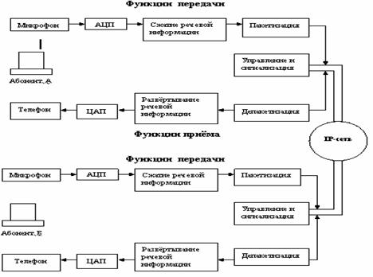

Рисунок 2.1 – Сценарий IP-телефонии "**компьютер**-компьютер"

2.4.1 Осуществить передачу голоса с помощью программы IP-телефонии.

1. Запустить программу «Phone». Окно программы выполнено в виде телефонной трубки (рисунок 3.2).

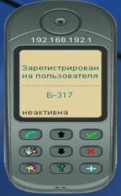

Рисунок 3.2 ­– Вид окна программы «Phone»

На кнопочной панели данного телефона расположены 9 функциональных кнопок и кнопка выключения («крестик» над дисплеем).

Нажать кнопку http://lib.aipet.kz/aies/facultet/frts/kaf_tks/29/umm/tkc_2.files/image017.gif, которая вызывает режим звонка. На экране появляется записная книжка и поле для ввода нового подключения.

Далее нажать кнопку http://lib.aipet.kz/aies/facultet/frts/kaf_tks/29/umm/tkc_2.files/image018.gif, вызывающую адресную книгу, в которой есть возможность выполнить следующие действия: создать, удалить, изменить или переместить запись.

Кнопка http://lib.aipet.kz/aies/facultet/frts/kaf_tks/29/umm/tkc_2.files/image019.gif вызывает меню операций. Здесь можно свернуть программу, завершить работу приложения, а также установить настройки.

Кнопки http://lib.aipet.kz/aies/facultet/frts/kaf_tks/29/umm/tkc_2.files/image020.gif и http://lib.aipet.kz/aies/facultet/frts/kaf_tks/29/umm/tkc_2.files/image021.gif позволяют перемещаться по строкам меню.

Кнопка http://lib.aipet.kz/aies/facultet/frts/kaf_tks/29/umm/tkc_2.files/image022.gif вызывает меню справки.

Кнопка http://lib.aipet.kz/aies/facultet/frts/kaf_tks/29/umm/tkc_2.files/image023.gif предназначена для подтверждения выбранного действия.

Кнопка http://lib.aipet.kz/aies/facultet/frts/kaf_tks/29/umm/tkc_2.files/image024.gif отменяет текущее действие.

2.4.2 Передача голосового сигнала.

Нажать кнопку http://lib.aipet.kz/aies/facultet/frts/kaf_tks/29/umm/tkc_2.files/image019.gif. Перед вами появятся 3 строки меню: «Спрятать», «Выход» и «Настройка».

Выбрать «Настройку». Окно примет следующий вид (рисунок 2.3).

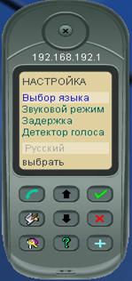

Рисунок 2.3 ­– Окно настройки

В пункте «Выбор языка» (Language) выбрать удобный язык интерфейса программы (английский, немецкий, французский или русский).

В пункте «Звуковой режим» выбирается DirectSound или Waveform ­– выбор зависит от возможностей звуковой карты.

Выбрать режим Direct Sound**.**

В пункте «Задержка» выбирается размер звуковых буферов.

Размер звуковых буферов изменяется в пределах (1-9) – L . Выбираем шаг изменения размера – V=1,т.е выбираем значения L=1;3;5;7;9.

1. Осуществить вызов абонента, с кем будет осуществляться разговор Для этого необходимо нажать кнопку http://lib.aipet.kz/aies/facultet/frts/kaf_tks/29/umm/tkc_2.files/image017.gif при L=1.

В появившемся окне ввести IP-адрес вызываемого абонента (например, «317-10» или «192.168.0.110»), нажать кнопку http://lib.aipet.kz/aies/facultet/frts/kaf_tks/29/umm/tkc_2.files/image023.gif, после этого выбрать порт, используемый для передачи данных (по умолчанию это порт №2075).

Теперь, указав адрес и порт соединения, подтверждаем начало соединения. В результате на экране отобразится информация о вызове абонента (рисунок 2.4).

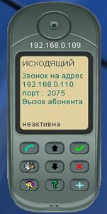

Рисунок 2.4 ­– Вид окна в момент вызова абонента

В случае успешного соединения вызываемый абонент увидит на своем экране информацию о вызове, сопровождаемую привычным телефонным звонком. Результат показан на рисунке ниже (рисунок 2.5).

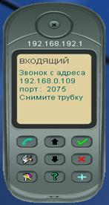

Рисунок 2.5 ­– Вид окна входящего звонка

В случае подтверждения вызова со стороны вызываемого абонента начинается разговор. Чтобы отклонить вызов или завершить разговор достаточно нажать кнопку http://lib.aipet.kz/aies/facultet/frts/kaf_tks/29/umm/tkc_2.files/image024.gif.

2. Повторить все операции в режиме Direct Soundв пункте «Звуковой режим» для других размеров звукового буфера (L=3).

3. Повторить все операции в режиме Direct Soundв пункте«Звуковой режим» для других размеров звукового буфера(L=5).

4. Повторить все операции в режиме Direct Soundв пункте«Звуковой режим» для других размеров звукового буфера(L=7).

5.Повторить все операции в режиме Direct Soundв пункте«Звуковой режим» для других размеров звукового буфера(L=9).

При осуществлении вызова со стороны вызываемого абонента отметить и зафиксировать задержку голосового сигнала  по секундомеру – T.

2.4.3 По результатам исследований построить зависимости задержки разговоров (Т) в функции от размера звуковых буферов L в виде графиков и сделать  выводы.

2.4.4 Выбрать в пункте «Звуковой режим» - режим Waveform**.** Проделать аналогичные исследования при данном режиме при разных размерах звукового буфера.

2.4.5 По результатам исследований (п.2.4.4) построить зависимости задержки разговоров (Т) в функции от размера звуковых буферов L в виде графиков и сделать выводы.

2.4.6 По результатам исследований (2.4.2 – 2.4.5) построить сравнительные характеристики для разных звуковых режимовDirect Sound и Waveform**.** Найти оптимальный режим, при котором обеспечивается качественный звук и минимальные задержки.

2.4.7 Рассмотреть режимы передачи голоса при включении и выключении опции «Детектора голоса», используя данные полученные в п.2.4.6, т.е. при оптимальных значениях L и Т.

Данная опция предназначена для снижения  исходящего трафика во время пауз (когда абонент молчит).

Подсчитать среднее количество пакетов, переданных во время пауз. Для этого перед разговором вызвать окно «Состояние соединения Class», кликнув мышкой на значок в панели часов. Если во время разговора следить за отправленными и принятыми пакетами, то легко убедиться, что при включенном режиме «Детектора голоса» пакеты не отправляются во время пауз.

2.5 Обработка результатов.

Доказать целесообразность применения «Детектора голоса». Зафиксировать новые контакты. Кнопка http://lib.aipet.kz/aies/facultet/frts/kaf_tks/29/umm/tkc_2.files/image028.gif позволяет добавлять новые контакты в записную книжку.

Сделать выводы по работе.

2.6 Передача видеоизображения

2.6.1 Описание установки

Компоненты модели IP-телефонии по сценарию "компьютер-компьютер" показаны на рисунке 2.6.

Оборудование: микрофон, наушники, веб-камера. В данной лабораторной работе необходимо использовать  программу NetMetting. Общий вид окна показан на рисунке 2.6

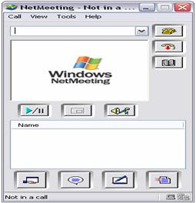

Рисунок 2.6 ­– Вид окна программы «**NetMeeting**»

2.6.2 Рабочее задание

2.6.3 Порядок выполнения работы

2.6.3.1 Запустить программу«NetMeeting» В меню программы выбрать: «Сервис» ­- «Видео» ­- «Передавать».

Ввести в специальное поле IP-адрес или название компьютера в сети (например, 317-10) и нажать на кнопку «Вызов». После удачного выполнения вызова на удаленном компьютере появиться окно с запросом на выбор действия «Принять» или «Отклонить» вызов. В случае подтверждения вызова установится сеанс связи.

Выбрать «Сервис» ­- «Видео» - «Получать». После этого окна программы собеседников примут следующий вид (см. рисунок 2.7).

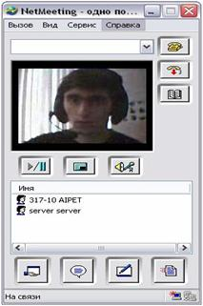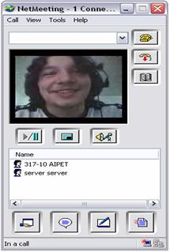

Рисунок 2.7 ­– Вид окон собеседников после удачного соединения

2.6.3.2 Просмотр изображения, которое передается собеседнику осуществляется  двумя способами.

1. Нажать кнопку «картинка в картинке» http://lib.aipet.kz/aies/facultet/frts/kaf_tks/29/umm/tkc_2.files/image032.gif, рядом с изображением собеседника появится ваше изображение в малом масштабе (см. рисунок 2.8).

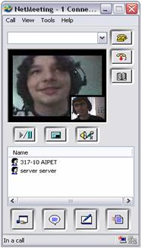

Рисунок 2.8 ­– Пример использования функции «картинка в картинке»

2. Чтобы видеть свое изображение так же, как его будет видеть собеседник, выбрать «Вид» ­- «Локальное видео (новое окно)». После этого ваше изображение будет отображаться в отдельном окне (см. рисунок 2.9).

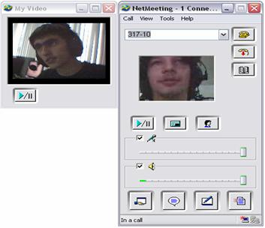

Рисунок 2.9 ­– Пример просмотра «своего» изображения

2.6.3.3 Изменение характеристик передаваемого изображения

Изменить характеристики передаваемого изображения можно, выполнив: «Сервис» ­- «Параметры» - вкладка «Видео»­. Здесь можно выбрать размер видео («Мелкий», «Средний» или «Крупный»), а также выбрать качество.

1. Выбрать размер видео («Мелкий»), а также выбрать качество. Выбор предлагается в виде бегунка, передвигаемого от уровня «Быстрее» до «Качественнее». Выбор зависит от качества и скорости связи.

Дать характеристику полученной картинки.

2. Выбрать размер видео («Средний»), а также выбрать качество.

Выбор подбирать, изменяя положение бегунка, передвигаемого от уровня «Быстрее» до «Качественнее». Выбор зависит от качества и скорости связи.

Дать характеристику полученной картинки.

3. Выбрать размер видео («Крупный»), а также выбрать качество. Выбор предлагается подбирать в виде изменения бегунка, передвигаемого от уровня «Быстрее» до «Качественнее». Выбор зависит от качества и скорости связи.

Дать характеристику полученной картинки.

Все исследования ( п.2.6.2.3 - 1; 2; 3 ) проанализировать:

- при каких условиях: размере видео, качестве, какой скорости появляются помехи при  передаче изображения;

- определить: при каких опциях, размерах видео («Мелкий», «Средний» или «Крупный») появляется чистое изображение.

2.7 Одновременная передача голоса и видеоизображения.

2.7.1 Нажать на кнопку «Сервис» и приложение «Разговор».

Рассматриваем данный режим при передаче видеоизображения с размером видео («Мелкий») и выбираем качество изображения. Выбор осуществляется изменением положения бегунка сообщения. Сообщение в виде голоса отправляем всем собеседникам. По секундомеру определяем время задержки (Т).

2.7.2 Нажать на кнопку «Сервис» и приложение «Разговор». Рассматриваем данный режим при передаче видеоизображения с размером видео («Среднее») и выбираем качество изображения. Выбор осуществляется изменением положения бегунка сообщения. Сообщение в виде голоса отправляем всем собеседникам. Посекундомеру определяем время задержки (Т).

2.7.3 Нажать на кнопку «Сервис» и приложение «Разговор», или личное.

Рассматриваем данный режим при передаче видеоизображения с размером видео («Крупный») и выбираем качество изображения. Выбор осуществляется изменением положения бегунка сообщения. Сообщение в виде голоса отправляем всем собеседникам. По секундомеру определяем время задержки (Т).

2.7.4 Нажать на кнопку «Сервис» и приложение «Разговор.

Рассматриваем данный режим при передаче видеоизображения с размером видео («**Мелкий**») и выбираем качество изображения. Выбор осуществляется изменением положения бегунка сообщения. Сообщение в виде голоса отправляем одному клиенту, нажимая опцию «личное». По секундомеру определяем время задержки (Т).

2.7.5 Нажать на кнопку «Сервис» и приложение «Разговор». Рассматриваем данный режим при передаче видеоизображения с размером видео («Среднее») и выбираем качество изображения. Выбор осуществляется изменением положения бегунка сообщения. Сообщение в виде голоса отправляем одному клиенту, нажимая опцию «личное». По секундомеру определяем время задержки (Т).

2.7.6. Нажать на кнопку «Сервис» и приложение «Разговор». Рассматриваем данный режим при передаче видеоизображения с размером видео («Крупный») и выбираем качество изображения. Выбор осуществляется изменением положения бегунка сообщения. Сообщение в виде голоса отправляем одному клиенту, нажимая опцию «личное». По секундомеру определяем время задержки (Т).

2.7.7 По результатам п.2.7.3–2.7.7 дать качественную характеристику изображения при разных размерах видео и при минимальной задержке голосового сигнала.

2.7.8 Передача файлов и рисунков.

2.7.8.1 Нажать на кнопку приложения «Сервис» – «Доска», имеющее поле, где одновременно собеседник видит, что вы рисуете, и также может с вами рисовать. Нарисовать рисунок на своей доске и передать этот рисунок всем клиентам, а затем одному клиенту нажав на кнопку «личное». Рассмотреть условия, при которых рисунок наилучшего качества.

Сравнить качество рисунка при разных условиях передачи «всем клиентам» и «личное»

2.7.8.2 Нажать на кнопку приложения «Сервис» – «Передача файлов».

Создать файл и передать его всем клиентам, а затем одному клиенту нажав на кнопку «личное». Рассмотреть условия, при которых файл наилучшего качества.

Сравнить качество файла при разных условиях передачи «всем клиентам» и «личное».

2.7.8.3 Для окончания сеанса связи нажмите кнопку «Конец вызова» http://lib.aipet.kz/aies/facultet/frts/kaf_tks/29/umm/tkc_2.files/image035.gif.

2.8 Обработка результатов.

Во время разговора следует обратить внимание на появление временных задержек и эхо (требуется пояснение их возникновения), а также предложить возможности и варианты их устранения.

Сделать выводы по результатам работы.

2.9 Контрольные вопросы.

1. Особенности передачи речевой информации по IP-сетям.

2. С какой задержкой говорящий слышит свой собственный голос?

3. Какую природу имеет эхо?

4. Какие принципы кодирования речи вы знаете?

5. Назначение вокодера?

6. Как определяется требуемая полоса канала для видеоконференций?

7. Какие общепринятые стандарты для сжатия изображений при видеоконференциях?

8. Требуемый  базовый протокол для мультимедиа?

9. Какие три основные операции требуются для преобразования любого аналогового сигнала (звука, изображения)?